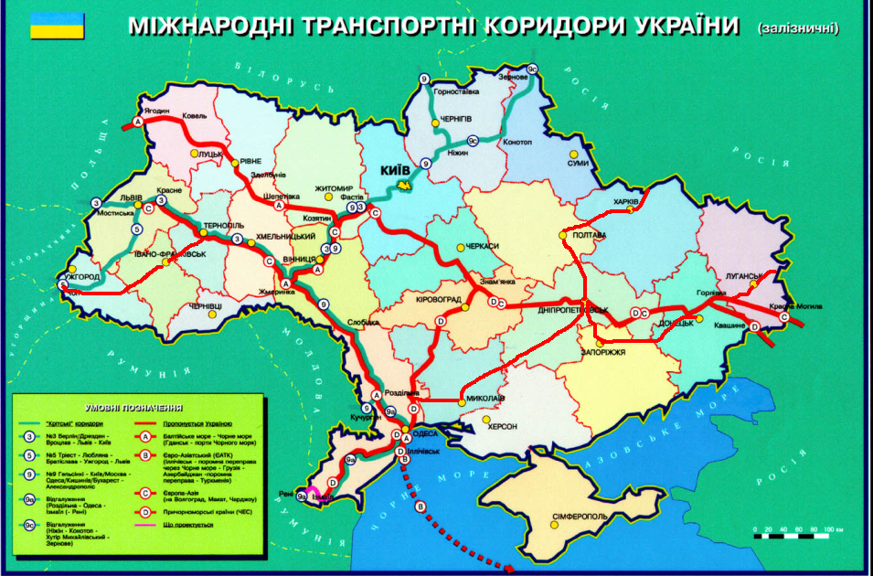

Рис. 2. Існуючі та перспективні напрями включення залізничної мережі України до МТК

